パピー弥富ポケットパーク
（近鉄弥富駅前ポケットパーク）
利用マニュアル

令和８年７月

【パピー弥富ポケットパーク】
(１)基本情報
所在地 | 弥富市鯏浦町西前新田９番１
アクセス | 近鉄弥富駅南出口から東へ徒歩１分
利用時間 | 午前６時～午後９時（準備・撤去時間を含む）  ※早朝、夜間は近隣住民への騒音等を考慮してください。
敷地面積 | 523㎡(舗装、芝生、植込の合計面積)
ご利用にあたって | ・敷地内であれば原則どこでも利用可能ですが、植込箇所は車両を進入させる事は出来ません。また、芝生に車両を進入させる場合は、パネルを敷く等して芝生を傷つけないような対策をした上でのご利用をお願いします。  ・車両の出入りは北側出入口からのみ可能です。西側道路へ通り抜ける事は出来ません。  ・一般の広場利用者の妨げにならないようにご利用ください。  ・使用後は使用前の状態に戻してください。損傷等があった場合、その修復費用は使用者負担とします。  ・当日の使用時間を超えて機材・資材等を置く事は出来ません。日を跨ぐイベント等を計画されたい場合は、事前にご相談ください。  ・現地は利用者毎に区画割されている訳ではありません。同時に複数の方が出店される場合は、譲り合ってご利用ください。また、車両の進入路確保のため、北側出入口は塞がないようお願いします。  ・音源を利用される場合は、近隣住民や駅利用者などの迷惑にならないようにしてください。管理運営上、支障があると判断した場合は、音量制限をさせていただきます。  ・許可を受けた目的以外で利用したり、その一部や全部を転貸したり、権利の譲渡は出来ません。

(２)利用条件について
ご利用の際には、下記の条件を守ってください。

①駅前広場の利用が周辺のにぎわいづくりに寄与すると認められること。

②利用内容が下記のいずれかに該当しないこと。
・ 公の秩序又は善良な風俗を乱すおそれがあること。
・ 暴力団による不当な行為の防止等に関する法律（平成３年法律第77号）第２条第２号に規定する暴力団の活動に利用されることにより当該暴力団の利益になると認められること。

③利用に際し、下記のいずれかの行為をしないこと。
・ 火災、爆発その他の危険を生ぜしめるおそれのある行為
・ 他人に迷惑を及ぼす行為
・ 他人に迷惑を及ぼすおそれのある物品の携帯
・ 承認を受けないで広告類を掲示し、又はまき散らすこと。
・ 承認を受けないで寄附金品の募集、物品の販売若しくは陳列又は飲食物の
販売若しくは提供を行うこと。
・ 駅前広場を汚損し、又は損傷するおそれのある行為をすること。
- その他、駅前広場の管理上支障があると認められる行為をすること。

④入場者の安全確保の措置を講ずること。また、上記③に掲げる行為を入場者
にさせないこと。

⑤その他、駅前広場利用許可書（第２号様式）に添付された条件事項

(３)申請受付開始日
利用の形態によって、申請受付開始日は下記の３パターンに分かれます。
また、申請受付締切日は原則利用日の10日前の午後４時です。ただし、その日が閉庁日であった場合、その日より前で、かつ最も近い開庁日の午後４時に締め切ります。

（パターン１）イベント等で広場を全面利用する場合
・利用日の前年度の３月１日午前９時から受付開始
※ただし、利用の日を６月末までに予定される場合は、前年度の１月４日午前９時から受付可能です。

（パターン２）優先利用団体が利用する場合
・利用日の前々月の１日午前９時から受付開始

（パターン３）上記の場合を除く、一般の方が利用する場合
・利用日の前月の１日午前９時から受付開始

※以下の団体はパターン２の優先利用団体として取り扱う
・ヤトミKCクラブ

(４)ご利用までの流れ
①事前打ち合わせ
駅前広場を利用される場合は、都市整備課に事前にご相談ください。

②申請書の提出
（提出方法）
〇持参、郵送、又はメールで都市整備課へ提出
・郵送の場合は、利用日の10日前までに必着すること。
・提出された書類は必要に応じて訂正を依頼する場合があります。
（提出書類）
〇駅前広場利用許可申請書（第１号様式）
〇添付書類
１）営業内容や販売する物品、又は企画内容が分かる資料
例：商品のチラシや企画書等
２）出店者の本人確認書
例：運転免許証の写し
３）製造、販売、営業等に関する許可証の写し
(キッチンカーの場合)
・車検証
（飲食物を扱う場合）
・食品衛生責任者証又はそれに代わる資格証明証の写し
・生産物賠償責任保険(PL保険)等の証明証の写し
※各種証明書の有効期限切れにより、更新した場合は当該証明書の写し
４）その他市長が必要と認める書類

③実施内容の審査(10日間程)

④使用料の支払い、許可証の発行（都市整備課窓口で手渡し）
・使用料支払いのための納付書を窓口で発行しますので、会計課にてお支払いいただき、その後、許可証を発行いたします。

(５)使用料について
〇基本単価と計算方法
使用面積１㎡を１時間利用するにつき、５円（税込）で計算します。
※キッチンカーの場合は、車両のサイズに関わらず１台当たりの利用面積は20㎡を標準とします。ただし、それを超えるような車両を設置される場合は、車検証に記載された全長と全幅から求めた面積で計算します。

（計算例）キッチンカー１台(20㎡)が５時間営業する場合
20㎡×５時間×５円＝500円
※面積算定時に１㎡未満の端数があった場合、端数は切り上げます。
※使用料算定後に10円未満の端数があった場合、端数は切り下げます。
（ただし、算定された使用料が10円未満だった場合は10円になります）

〇使用料の補正について
申請者が市内に在住在勤する者以外の場合、又は、申請者や申請の目的が営利と認められる場合は、基本となる単価（５円）に対し、下記のとおり補正した金額で計算します。
※申請者が法人の場合は、営業所の住所で判断します。
※ご自身が営利になるかどうかは、申請される団体、目的によって異なりますので、詳細は都市整備課までお問合せください。

 | 市内に住所を有する、  又は通勤通学している方 | 左記以外の方
非営利 | 等倍（基本通り５円） | ２倍（10円）
営利 | ４倍（20円） | ８倍（40円）

〇減免について
国、地方公共団体が利用する場合や、弥富市が公益上特に必要があると認める事業又は、特別の理由があると認める事業は使用料が減免となる場合があります。具体的には都市整備課までお問合せください。

(６)キャンセルと使用料の還付について
○キャンセルの手続き
駅前広場利用取消届（第３号様式）に駅前広場利用許可書を添付して提出してください。
またイベント告知等を行っている場合は適切な周知を行ってください。

○使用料の還付について
使用料は原則還付いたしませんが、暴風警報が発令される等、利用者の責めに帰する事が出来ない事由がある場合は返金します。
還付を希望される場合は、駅前広場使用料還付申請書（第４号様式）に駅前広場利用許可書と使用料の領収書の写しを添えて提出してください。

(７)位置図
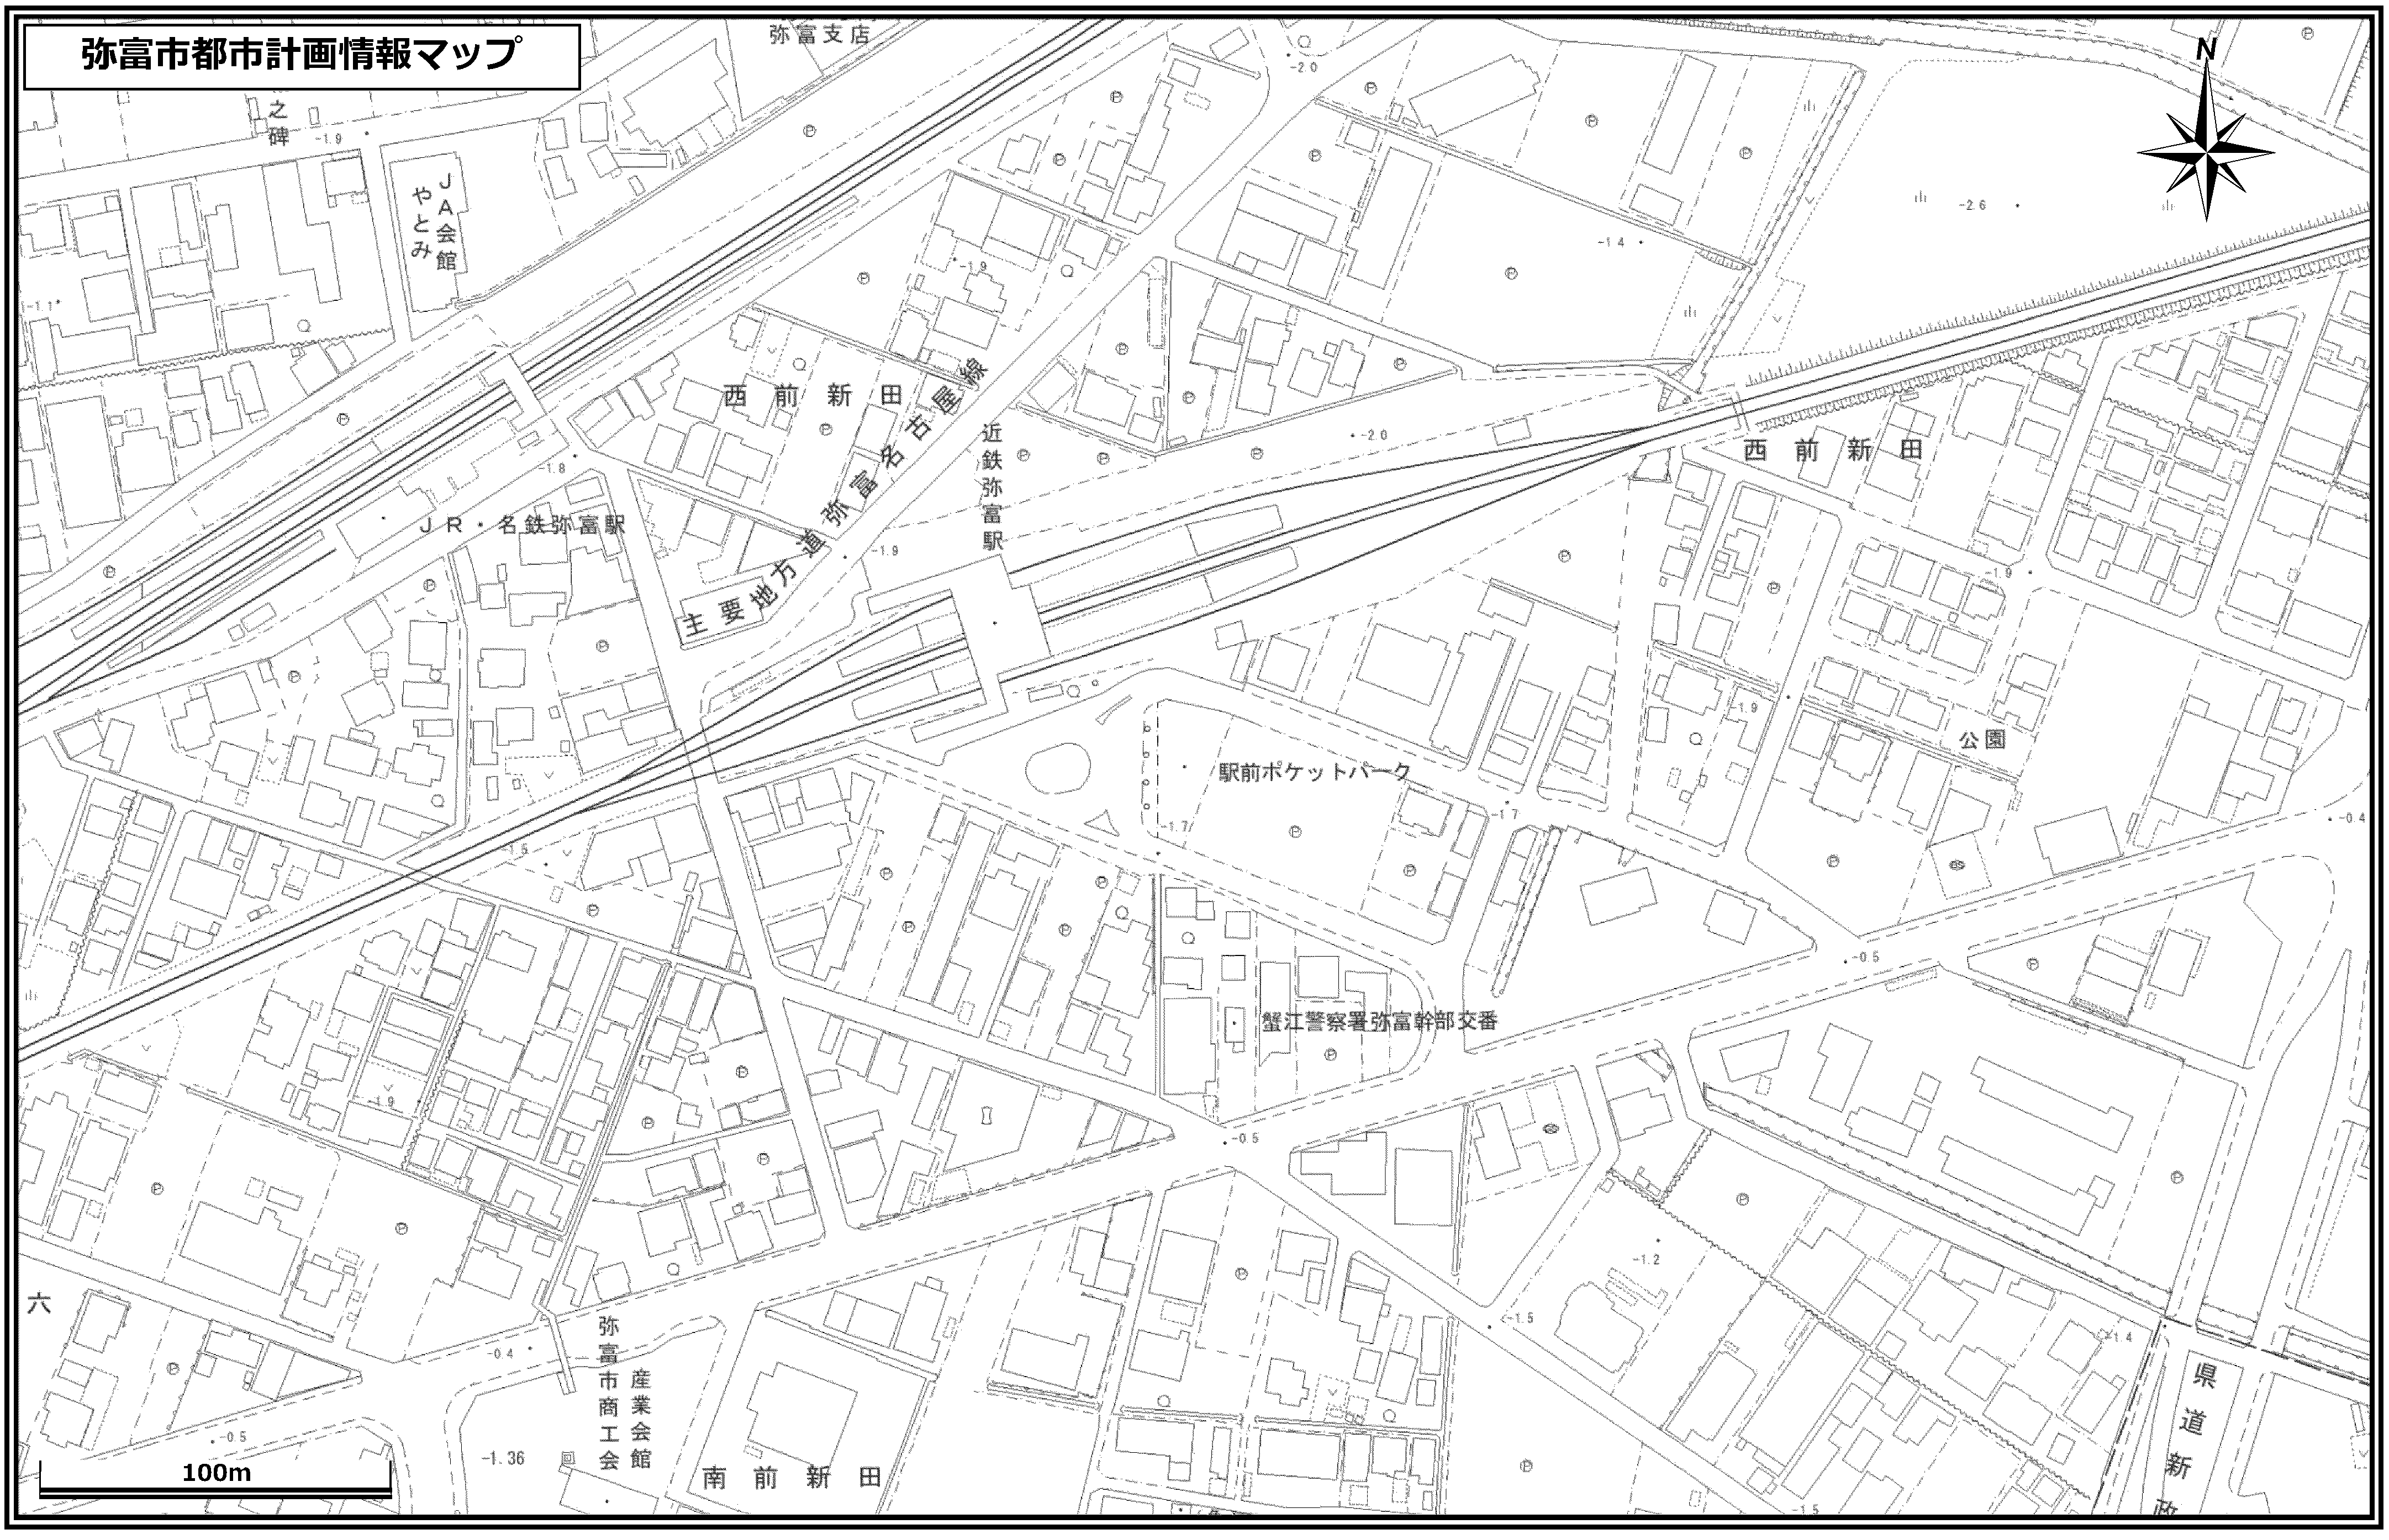
パピー弥富ポケットパーク
（近鉄弥富駅前ポケットパーク）
近鉄弥富駅
周 辺 状 況 図

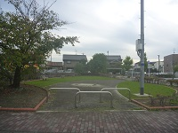
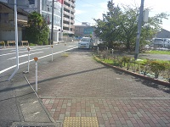
北側出入口

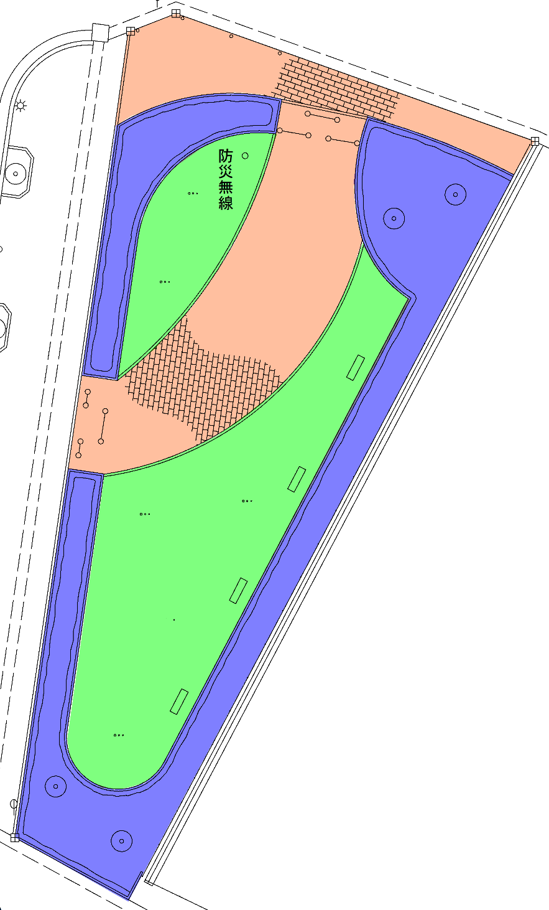

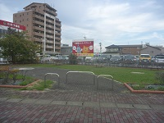

植込み
芝生
舗装

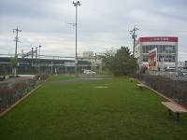

(８)お問い合わせ先
部署 | 連絡先
都市整備課 建築・公園グループ | Tel : 0567-65-1111 Fax : 0567-67-4011  Mail : kouen@city.yatomi.lg.jp
～～以下は、管理者専用ページ（非公表）～

【申請面積イメージ】
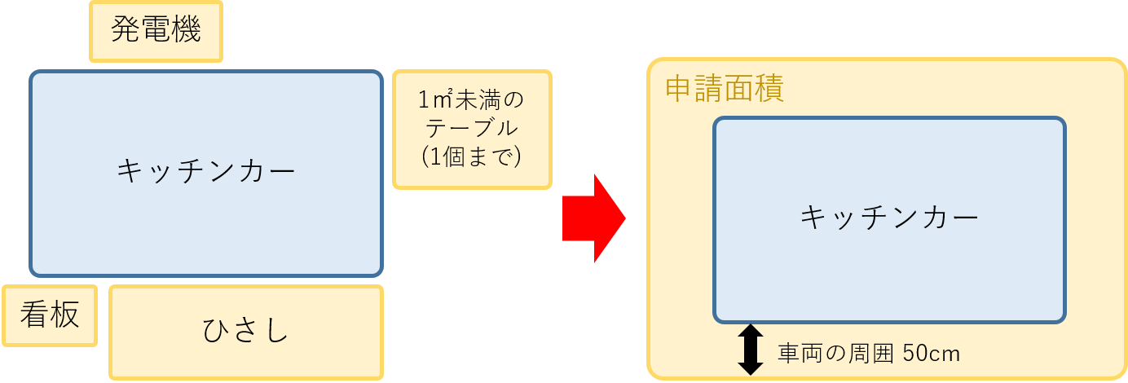
キッチンカー販売に必要な看板・ひさし・テーブル・発電機等、車両を含めた販売用設備の占用面積は、車両の長さと幅それぞれ前後左右に50cmを加えた範囲を占用面積とする。
別途、テントや１㎡以上の販売用テーブル等を設置する場合は、申請面積に加算する。テント内にテーブルが収まる場合はテントのみの加算とする。

